**COLÉGIO ESTADUAL DE EDUCAÇÃO PROFISSIONAL**

**PEDRO BOARETTO NETO**

**CURSO TÉCNICO EM INFORMÁTICA**

**Daniela dos Santos Luz**

**Victoria Betim Lara**

**C3 Solução**

**CASCAVEL - PR**

**2023**

**Daniela dos Santos Luz**

**Victoria Betim Lara**

**C3 Solução**

Projeto de Desenvolvimento de Software do Curso Técnico em Informática do Colégio Estadual de Educação Profissional Pedro Boaretto Neto – Cascavel, Paraná.

Orientadores: Profª Aparecida S.Ferreira[1]

Prof. Reinaldo C. da Silva2

Prof. Célia K.Cabral3

**CASCAVEL - PR**

**2023**

**Daniela dos Santos Luz**

**Victoria Betim Lara**

**C3 Solução**

Este Projeto de Conclusão de Curso foi julgado e aprovado pelo Curso Técnico em Informática do Colégio Estadual de Educação Profissional Pedro Boaretto Neto.

Cascavel, Pr., xx de Xxxxx de 2023

**COMISSÃO EXAMINADOR**

|  |  |
| --- | --- |
| ______________________________  Profª. Aparecida da S. Ferreira1  Especialista em Tecnologia da Informação  *Faculdade de Ciências Sociais Aplicadas de Cascavel*  Orientadora | ______________________________  Prof. Reinaldo  Web Design |
| ______________________________  Profª. Célia Kouth Cabral  Pós-graduada em Sistemas Distribuídos JAVA.  Universidade Tecnológica Federal do Paraná - UTFPR  Banco de dados | ______________________________  Profª Ana Cristina Santana  Especialista em Gestão e Docência no ensino superior, médio e técnico.  Coordenadora de curso |
|  |  |

Sumário

# INTRODUÇÃO

1. No presente documento se apresenta o desenvolvimento de um software, iremos apresentar uma empresa que facilite e ajude muitos usuários a comprar o produto. A empresa é voltada para a venda de container, e todas as suas finalidades, para que o usuário tenha facilidade de fazer a compra, passando as medidas, cores, qual será a utilização do produto para adequação de um produto satisfatório presando sempre a qualidade e garantia do produto.
2. Dentre as novas alternativas que surgem na área, o uso de contêineres na construção civil vem ganhando notoriedade em alguns países e no Brasil também começa a ter destaque em projetos inovadores e sustentáveis, podendo apresentar potencial em atender necessidades de mercado. Assim como qualquer projeto convencional na construção civil, projetos utilizando contêineres também necessitam de investimentos de valor com certo risco, sendo necessário realizar um projeto econômico financeiro que possa apresentar aspectos econômicos através de uma análise cuidadosa e rigorosa do projeto a ser implantado, visando a minimização de riscos, verificando sua viabilidade e atraindo investidores. Em um projeto econômico financeiro, além da estimativa dos custos, uma das variáveis básicas a ser analisada e estudada é de como se dará o retorno do investimento somado a suas correções e margens lucrativas.
3. Segundo Oliveira (2016), no Brasil há décadas temos predominantemente o conceito de que construção civil é feita com “cimento e tijolos”, porém novas alternativas e soluções construtivas surgem e evoluem a cada dia. Em muitos lugares são vistas novas técnicas construtivas sendo empregadas nas construções e novos materiais sendo criados. Isto pode ser chamado “tecnologia da construção”. Tal autor destaca que em muitos países se utilizam e são predominantes técnicas construtivas diferentes das comumente utilizadas no Brasil. Dentre essas técnicas, os containers estão se transformando em casas, seja compacta ou com arquitetura mais elaborada.
4. C3 Soluções, surgiu no ano de 2006. No início o negócio era de manutenção e conserto de cadeiras. Como foi a percebido a necessidade dos clientes no ramo de metalurgia, foi aumentando conforme a necessidade de mercado, dessa forma conseguindo suprir as necessidades dos clientes. No ano de 2020 com a vinda da pandemia do COVID-19 veio inovando com fabricações de containers como: depósitos para obras, lanchonete, banheiro e escritório que tem o intuito de compra, venda, e fabricação de containers modulares e marítimos, para melhorar a vida do cliente ajudando a sair do alugue e abrir seu próprio negócio.
5. Sustentabilidade é um termo usado para definir atividades e ações humanas que procuram suprir as necessidades atuais das pessoas, sem comprometer o futuro das próximas gerações. Ou seja, a sustentabilidade está diretamente relacionada ao desenvolvimento econômico e material, usando os recursos naturais de forma inteligente para que eles se mantenham no futuro. Seguindo estes parâmetros, a humanidade pode garantir o desenvolvimento sustentável (OLIVEIRA, 2016).
6. Segundo Rangel(2015), há um número enorme de contêineres vazios ao redor do mundo, apenas ocupando espaço nos portos. Uma das razões para isso é que é muito caro para reenviar os recipientes vazios de volta para sua origem, na maioria dos casos, é mais barato comprar novos contêineres da Ásia. O resultado é um excedente de contêineres sem função que podem se transformar em uma casa, escritório, escola, estúdio, abrigo de emergência, etc. Dessa forma o uso do container na construção como elemento arquitetônico atende demandas de novas práticas construtivas e garante o reaproveitamento desses cofres de cargas que ficam abandonados em portos. Trata-se de uma solução que pode ser sustentável e de baixo custo para residências, escritórios e até comércios. O uso de containers para construção na construção civil além de ser sustentavelmente correto pelo reaproveitamento dos mesmos, tem como característica marcante uma obra limpa, gerando um percentual muito menor de resíduos e economia de recursos naturais que não são utilizados para a estrutura da casa, como areia, tijolo, cimento, água, ferro e outros.

## Apresentação do Problema

O site é focado em vendas online de containers, apresentando nossos produtos não tão exploradas pelas pessoas, em um local com o acesso mais fácil, como a internet, a motivação para desenvolver foi a facilitação da compra e propaganda do produto. Mostrando os consumidores com interesse nesse produto possam encontrar e receber sem sair de casa, ou empresa.

# 2 OBJETIVOS

. Esse software é de uma empresa C3 Soluções de vendas e planejamento de containers que vai ser de fácil acesso, para fazer a venda dos containers. Terá como objetivos melhorar a experiência de compra dos clientes, nossa ideia é apresentar uma forma mais prática e totalmente fiel para a compra e venda e de fácil organização de dados para os funcionários também não terem compleições.

Criar um site personalizado, na qual o usuário tenha a visualização de todos os produtos, e também espaço para ver as opções, facilitando a clareza das informações e o planejamento das estruturas.

Preparação de uma lista detalhada de produtos e informações baseada na lista fornecida pelo relatório ajudará o usuário a estimar as características do produto necessário para cada procedimento.

O site irá dizer, vai apresentar o planejamento do estoque, para evitar a ausência dos materiais ao consumidor.

Apresentar informações sobre a utilização de contêineres na construção civil;

Apresentar orçamento detalhado do projeto de montagem de empreendimento utilizando contêineres;

Utilizar indicadores de viabilidade econômica em diferentes condições de fluxo de caixa e analisar os resultados obtidos.

# 3 METODOLOGIA

As etapas do método estão embasadas de acordo com os estudos realizados a partir da revisão bibliográfica e também fundamentadas em hipóteses definidas com intuito de aproximar este trabalho de uma situação real e prática de oportunidade para investimento.

Usaremos metodologia cientifico nesse projeto, que se baseia em um conjunto de regras básicas dos procedimentos que produzem o conhecimento científico, quer um novo conhecimento, quer uma correção (evolução) ou um aumento na área de incidência de conhecimentos anteriormente existentes. Na maioria das disciplinas científicas consiste em juntar evidências empíricas verificáveis baseadas na observação sistemática e controlada, geralmente resultantes de experiências ou pesquisa de campo e analisá-las com o uso da lógica.

Usaremos também, metodologia comparativa que se baseia na ideia de que de forma geral, compreende em estabelecer paralelos entre dois ou mais [objetos de estudo](https://blog.mettzer.com/objeto-de-estudo/), para analisar semelhanças e diferenças. Em outras palavras, é um [método](https://blog.mettzer.com/metodo-cientifico/) para comprovar ou refutar teorias e [hipóteses](https://blog.mettzer.com/hipotese-tcc/) que se baseia em comparações. Por último não menos importante, modelaremos um sistema baseado em clinica real, esse site apresentara todas as características de um atendimento presencial, porém, será mais eficiente aos olhos de nossos clientes.

# 4 REFERENCIAL TEÓRICO

SOUZA, Mateus Rodrigo de et al. Análise de viabilidade econômica de empreendimento turístico com casas container. 2017.

RANGEL, J. Sobre containers na construção civil. Disponível em: . Acesso em 21 de novembro de 2016.

ROBINSON, A.; SWINDELLS, T. Customized Container Architecture. In:ACSA FallConference, 2012.

SANTOS, F. M; PEREIRA, R. M. F. A. Análise histórico-espacial do setor hoteleiro no núcleo urbano central de Florianópolis-SC. Geosul, Florianópolis, 2008.

# 5 DOCUMENTAÇÃO do projeto

## 5.1 Requisitos

## 5.1.1 Requisitos funcionais

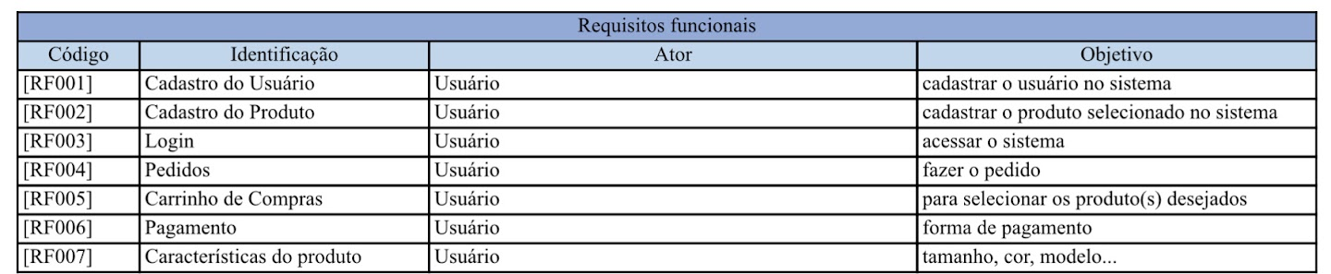

### **5.1.2 Requisitos não funcionais**

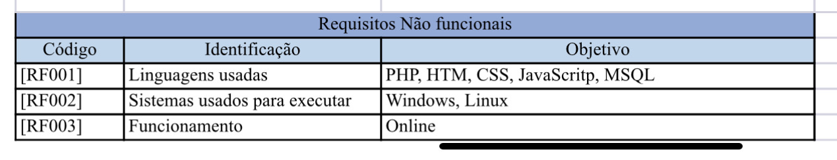

Fonte: (Lara Victoria, Luz Daniela), 2023

## Diagrama de Contexto

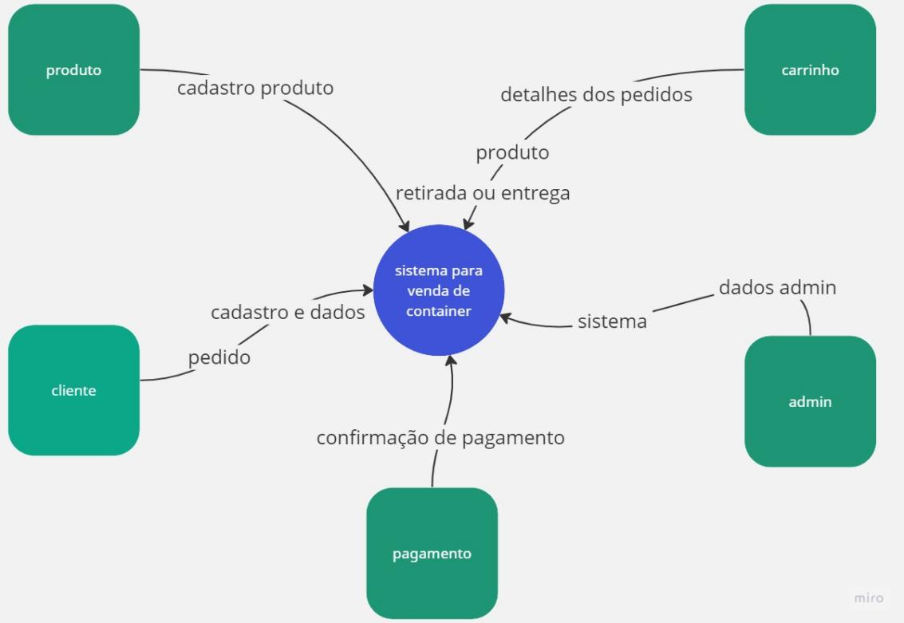

**Fonte: (Luz Daniela e Lara Victoria) 2023**

## Diagrama de Fluxo de dados

## C:\Users\Andréia\Downloads\65fa89c3-ce55-48cc-b7be-68a44e9959bc.jpg

**Fonte: (Luz Daniela e Lara Victoria) 2023**

## Diagrama de Entidade e relacionamento

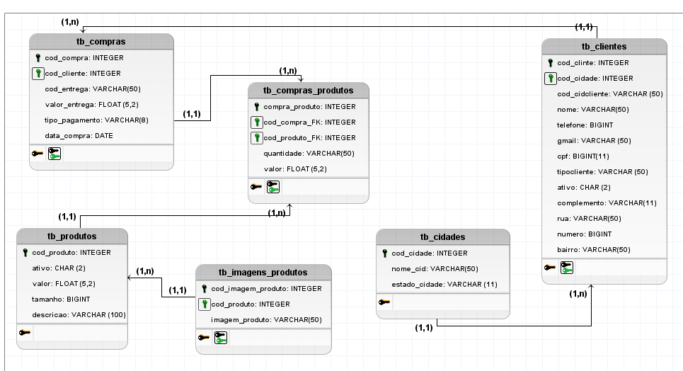

**Fonte: (Luz Daniela e Lara Victoria) 2023**

## Dicionário de Dados

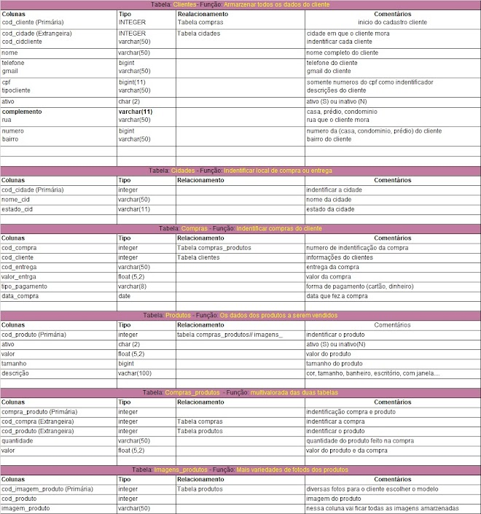

**Fonte: (Luz Daniela e Lara Victoria) 2023**

## Diagrama de Caso de Uso

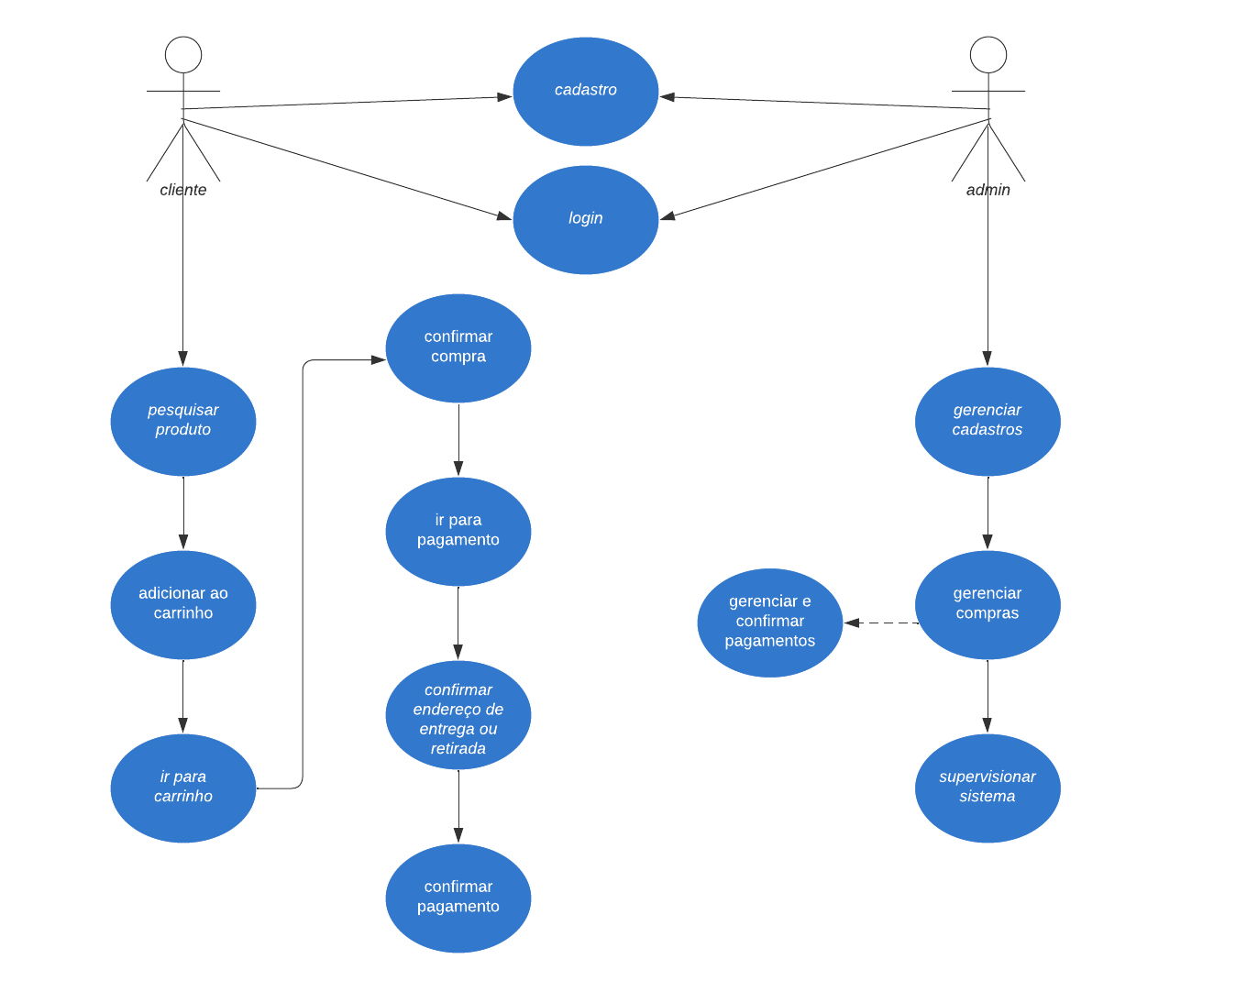

**Fonte: (Luz Daniela e Lara Victoria) 2023**

DIAGRAMA 02

**Fonte: O autor, 2022**

### Cadastrar

### Logar

### Cadastro de funcionário/profissional

### Consultar profissionais

### Agendamento

## Diagrama de Classe

**Fonte: O autor, 2022**

## Diagrama de Sequência

**Fonte: O autor, 2022**

## Diagrama de Atividade

**Fonte: O autor, 2022**

# Telas

# Conclusão

# REFERÊNCIAS

1. Especialista em Educação Permanente: Saúde e educação pela FioCruz – Fundação Osvaldo Cruz. Especialista em tecnologias da Informação pela UNIVEL – União Educacional de Cascavel. Pedagoga formada pela UNIPAR – Universidade Paranaense. Professora do núcleo técnico do Estado do Paraná – Ensino médio técnico.

   2Especialização em Educação Profissional Tecnológica. Faculdade Origenes Lessa, FACOL, Brasil. Especialização em Tecnologias e Educação a Distância. Faculdade Origenes Lessa, FACOL, Brasil.Especialização em MBA em Data Warehouse e Business Inteligence.UNYLEYA EDITORA E CURSOS S/A, Unyleya, Brasil. Graduação em Programa Especial de Formação Pedagógica - Docência em Informática. Faculdade de Administração, Ciências, Educação e Letras, FACEL, Brasil. Graduação em Gestão da Tecnologia da Informação.Universidade Estácio de Sá, UNESA, Brasil.

   3Graduação em Sistemas Distribuidos para Internet JAVA.Universidade Federal do Paraná, UTFPR, Brasil. Graduação em Tecnologo em Processamento de Dados. União Educacional de Cascavel, UNIVEL, Brasil.